Министерство науки и высшего образования Российской Федерации

Федеральное государственное бюджетное образовательное учреждение высшего образования

**ИРКУТСКИЙ НАЦИОНАЛЬНЫЙ ИССЛЕДОВАТЕЛЬСКИЙ ТЕХНИЧЕСКИЙ УНИВЕРСИТЕТ**

|  |
| --- |
| Институт информационных технологий и анализа данных |
| наименование института |

|  |  |
| --- | --- |
| Допускаю к защите |  |
| Руководитель |  |
|  | подпись |
|  | Л.С. Вахрушева |
|  | И.О. Фамилия |

|  |
| --- |
| Веб-редактор сценариев диалогов ассистентов |
| для платформы создания виртуальных |

наименование темы

**ПОЯСНИТЕЛЬНАЯ ЗАПИСКА**

к курсовому проекту по дисциплине

|  |  |  |
| --- | --- | --- |
| ТЕХНОЛОГИИ РАЗРАБОТКИ ПРОГРАММНЫХ КОМПЛЕКСОВ | | |
|  | 1.021.00.00 - ПЗ (номварианта - № |  |

обозначение документа

|  |  |  |  |  |  |  |
| --- | --- | --- | --- | --- | --- | --- |
| Выполнил студент |  | АСУб-21-2 |  |  |  | И.А. Семакин |
|  |  | шифр группы |  | подпись |  | И.О. Фамилия |
| Нормоконтроль |  |  |  |  |  | Л.С. Вахрушева |
|  |  |  |  | подпись |  | И.О. Фамилия |

Курсовой проект защищен с оценкой __________________

Иркутск 2024 г.

Министерство науки и высшего образования Российской Федерации

Федеральное государственное бюджетное образовательное учреждение высшего образования

**ИРКУТСКИЙ НАЦИОНАЛЬНЫЙ ИССЛЕДОВАТЕЛЬСКИЙ ТЕХНИЧЕСКИЙ УНИВЕРСИТЕТ**

ЗАДАНИЕ

НА КУРСОВОЕ ПРОЕКТИРОВАНИЕ

|  |  |  |  |  |
| --- | --- | --- | --- | --- |
| По курсу | Технологии разработки программных комплексов | | | |
| Студенту | Семакину И.А. | | | |
|  | (фамилия, инициалы) | | | |
| Тема проекта | | Информационная система для проведения соревнований по волейболу | | |
|  | | | | |
|  | | | | |
| Исходные данные: | | |  | |
| Разработка информационной системы для проведения соревнований по волейболу (вариант №21) | | | | |
| |  |  | | --- | --- | | Рекомендуемая литература: |  |  1. Гутгарц Р.Д Проектирование автоматизированных систем обработки информации и управления: учебное пособие для академического бакалавриата. – М.: Издательство Юрайт, 2019. 2. Проектирование АСОИУ [Электронный ресурс] : методические указания по выполнению курсового проекта: 09.03.01 «Информатика и вычислительная техника» для бакалавров по специальности «Автоматизированные системы обработки информации и управления» / Иркут. нац. исслед. техн. ун-т ; сост. Р. Д. Гутгарц. - Электрон. дан. - Иркутск : ИРНИТУ, 2018 3. Проектирование информационных систем : учебник и практикум для академического бакалавриата / Д. В. Чистов, П. П. Мельников, А. В. Золотарюк, Н. Б. Ничепорук ; под общ. ред. Д. В. Чистова. – М. : Издательство Юрайт, 2016. 4. Рудинский И.Д. Технология проектирования автоматизированных систем обработки информации и управления : учебное пособие для вузов / И. Д. Рудинский. - Москва : Горячая линия - Телеком, 2011  |  | | --- | |  | | | | |  |

Графическая часть на    –       листах.

Дата выдачи задания « » сентября 2024 г.

|  |  |  |  |
| --- | --- | --- | --- |
| Задание получил |  |  | И.А. Семакин |
|  | подпись |  | И.О. Фамилия |

Дата представления проекта руководителю « » декабря 2024 г.

|  |  |  |  |
| --- | --- | --- | --- |
| Руководитель курсового проектирования |  |  | Л.С. Вахрушева |
|  | подпись |  | И.О. Фамилия |

**Содержание**

Введение 4

1 Анализ предметной области 5

1.1 Описание деятельности объекта автоматизации 5

1.2 Обоснование необходимости автоматизации 5

1.3 Назначение проектируемой системы 6

1.4 Цели создания проектируемой системы 6

1.5 Обзор существующих программных средств 7

2 Проектирование 20

2.1 Описание бизнес-процессов 20

2.2 Описание вариантов использования 20

2.2.1 Основные функциональные требования 21

2.2.2 Нефункциональные требования 22

2.3 Выбор и обоснование средств проектирования и реализации 23

2.4 Проектирование архитектуры приложения 23

2.5 Проектирование хранилища данных 25

2.6 Проектирование пользовательского интерфейса 27

3 Разработка 33

Заключение 41

Список использованных источников 42

# Введение

В современных условиях автоматизация процессов организации и управления становится ключевым фактором для повышения эффективности и конкурентоспособности в различных сферах, включая спортивную деятельность. Проект направлен на разработку автоматизированной системы для организации любительских соревнований по волейболу, которая обеспечит эффективное управление процессами регистрации участников, планирования расписания игр, судейства и обработки результатов. Предлагаемая система актуальна, поскольку позволит минимизировать человеческие ошибки, ускорить выполнение задач и повысить прозрачность взаимодействия между всеми участниками процесса.

Система создаётся для спортивных организаций любительского уровня, сталкивающихся с проблемами ручного учета, неструктурированных данных и отсутствия инструментов для анализа результатов. В настоящее время такие процессы, как регистрация, планирование и управление результатами соревнований, выполняются вручную или с использованием несовершенных инструментов, что приводит к снижению оперативности и увеличению числа ошибок.

Целью проекта является разработка системы, способной автоматизировать основные процессы, облегчить работу организаторов, участников и судей, а также предоставить удобные инструменты для анализа и планирования. Это позволит улучшить управление ресурсами, ускорить проведение соревнований и обеспечить высокий уровень прозрачности и удобства для всех пользователей системы.

Разрабатываемая система включает модули для регистрации участников, планирования расписания игр, обработки результатов и формирования аналитических отчетов. Интеграция данных и их централизованное хранение позволят оптимизировать взаимодействие пользователей и организаторов, а также исключить дублирование и несогласованность информации.

В проекте используются современные технологии, такие как React и Node.js, а также реляционная база данных PostgreSQL, что гарантирует надежность, масштабируемость и удобство эксплуатации системы. Для пользователей система обеспечит простоту в использовании, доступ к актуальной информации в реальном времени и прозрачное взаимодействие в рамках соревнований.

* Внедрение данной автоматизированной системы позволит улучшить качество организации и создать современный инструмент для эффективного управления любительскими соревнованиями по волейболу.

# Анализ предметной области

# 1.1 Описание деятельности объекта автоматизации

Процесс организации соревнований в Иркутская-Любительская-Волейбольная-Лига-И в настоящее время осуществляется преимущественно вручную с использованием сторонних инструментов, таких как мессенджеры. Перед стартом лиги организаторы определяют регламент проведения соревнований и публикуют его в социальных сетях. Участники заполняют заявки вручную в файлах Word или Excel и отправляют их через мессенджер или электронную почту организатору.

Далее организаторы вручную обрабатывают заявки, проверяют их на соответствие требованиям и составляют списки команд. Расписание игр формируются вручную и только на неделю вперед.

Во время проведения игр судьи ведут учет результатов вручную на бумажных протоколах. После завершения игры, капитан принимающей команды отправляет фотографию протокола организаторам. На основании протоколов, вручную формируются итоговые результаты и публикуются в социальных сетях.

Весь процесс от подачи заявки до публикации результатов занимает значительное время и требует больших трудозатрат.

Анализируя данный процесс, можно выделить основные проблемы:

* сложности в регистрации участников: отсутствие централизованной системы для подачи заявок и подтверждения участия;
* длительный процесс обработки данных и высокая вероятность ошибок: ручная обработка заявок и результатов;
* ограниченная доступность информации: участники и зрители не имеют оперативного доступа к расписанию и результатам.

Текущая система работы с соревнованиями в Иркутская-Любительская-Волейбольная-Лига-И нуждается в автоматизации, чтобы обеспечить удобство для участников, минимизировать нагрузку на организаторов и повысить прозрачность и точность всех процессов.

# 1.2 Обоснование необходимости автоматизации

Автоматизация процессов в информационной системе для организации соревнований в Иркутская-Любительская-Волейбольная-Лига-И также имеет большое значение для улучшения работы и повышения удобства, как для участников, так и для организаторов. Внедрение автоматизированной системы для регистрации на соревнования, управления расписанием игр и отслеживания результатов позволит значительно ускорить и упростить процесс организации соревнований.

Существующий способ подачи заявок через мессенджеры и электронную почту вызывает неудобства как у участников, так как им необходимо вручную создавать файл с заявкой, так и для организаторов, так как нет централизованной системы, все заявки приходят по отдельности в разных чатах. Система, позволяющая централизованно регистрировать команды, отслеживать результаты, а также управлять расписанием соревнований, создаст гораздо более комфортные условия для участников и организаторов.

Одной из главных целей автоматизации будет снижение нагрузки на организаторов, которые в настоящее время тратят много времени на ручную обработку данных и общение с участниками. Автоматизация этих процессов повысит производительность работы.

Внедрение такой системы обеспечит большую прозрачность и ускорит процесс регистрации команд, а также позволит предоставить пользователям различные инструменты для аналитики результатов. С точки зрения маркетинга, такая система создаст возможности для улучшения организации мероприятий и привлечения большего числа участников.

# 1.3 Назначение проектируемой системы

Назначение проектируемой системы для автоматизации процессов в Иркутская-Любительская-Волейбольная-Лига-И заключается в создании платформы, которая будет централизованно управлять регистрацией участников на соревнования, позволит отслеживать их результаты и расписание игр. Эта система будет выполнять роль центрального ресурса, где участники смогут зарегистрироваться на различные мероприятия, следить за результатами, получать уведомления об изменениях и быть вовлечёнными в процесс соревнований.

Система позволит существенно упростить процесс регистрации, избавив участников и организаторов от необходимости использовать различные мессенджеры, что значительно ускорит весь процесс. Автоматизация регистрации и учёта участников позволит избежать ошибок и сбоев, а также упростит работу организаторов, а это уменьшит время обработки заявок и улучшит коммуникацию с участниками.

Кроме того, проектируемая система будет включать в себя функционал для мониторинга результатов соревнований. Это позволит каждой команде возможности анализировать свои результаты и выявлять закономерности в своих играх. Внедрение такой платформы создаст прозрачную, эффективную и удобную среду, как для участников, так и для организаторов, улучшая взаимодействие и повышая качество проведения соревнований.

# 1.4 Цели создания проектируемой системы

Целями создания проектируемой системы для Иркутская-Любительская-Волейбольная-Лига-И являются улучшение организации процессов регистрации участников, повышение доступности информации для участников, а также автоматизация расчета результатов и составления расписания. Система должна обеспечивать удобную и быструю регистрацию участников на соревнования, минимизируя использование сторонних инструментов, таких как мессенджеры.

Интуитивно понятный интерфейс будет способствовать простоте и удобству использования платформы, что позволит участникам быстро и просто получать необходимую информацию.

# Обзор существующих программных средств

Сравнительный анализ сайтов конкурентов автоматизированной системы для управления любительскими соревнованиями по волейболу проводится с целью выявления сильных и слабых сторон каждого из них. Это позволит определить наиболее эффективные подходы к созданию системы для организации и управления соревнованиями. В рамках анализа рассматриваются следующие платформы: «E-Champs» , «Volleymsk», «Sportbeach», «Challonge» и «Irkvolley»

Анализ проводится с учетом следующих критериев: визуальная оценка интерфейса, использование цветовой палитры, объем и структурирование представленной информации, наличие и организация ключевых разделов, доступность и понятность данных, удобство навигации, наличие подсказок, простота и удобство форм, возможность поиска и фильтрации, а также функции управления и аналитики. Кроме того, рассматриваются основные задачи, решаемые системой, и дополнительные опции, предлагаемые каждым сайтом.

«E-Champs» — это платформа, специализирующаяся на управлении спортивными соревнованиями, предоставляющая пользователям удобные инструменты для регистрации участников, планирования мероприятий, ведения протоколов и анализа результатов. Основное преимущество «E-Champs» заключается в её адаптивности и ориентации на потребности организаторов соревнований, судей и участников. Сайт активно используется различными спортивными организациями благодаря интуитивному интерфейсу и функциональности, упрощающей проведение мероприятий любого уровня.

Дизайн сайта «E-Champs» сочетает современный и лаконичный подход, что делает его удобным для пользователей. Основными цветами являются синий и белый, которые создают приятный контраст и поддерживают визуальную идентичность спортивной тематики. Чистый фон позволяет сосредоточиться на информации, а яркие акценты выделяют ключевые элементы интерфейса. Этот дизайн обеспечивает хорошую читаемость и лёгкость навигации. На рисунке 1 продемонстрирован фрагмент главной страницы сайта «E-Champs».

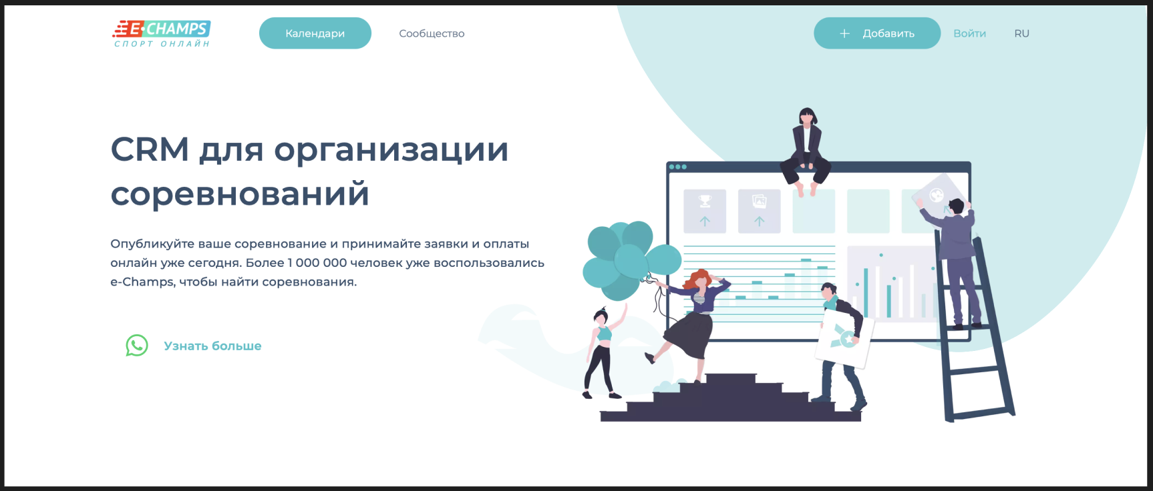

Рисунок 1 – Главная страница сайта «E-Champs»

Сайт предлагает структурированную информацию. Главная страница включает в себя краткий обзор функционала платформы, раздел с актуальными соревнованиями, новостями и информацией для новых пользователей. Объём текста сбалансирован, что позволяет посетителям быстро находить интересующую их информацию, избегая перегрузки деталями.

Формы на сайте выполнены с учётом современных требований удобства и эстетики. Поля ввода интуитивно понятны, чётко структурированы и сопровождаются подсказками, а это минимизирует вероятность ошибок при заполнении. Их оформление полностью соответствует общему стилю сайта, создавая единый визуальный образ. Форма регистрации изображена на рисунке 2.

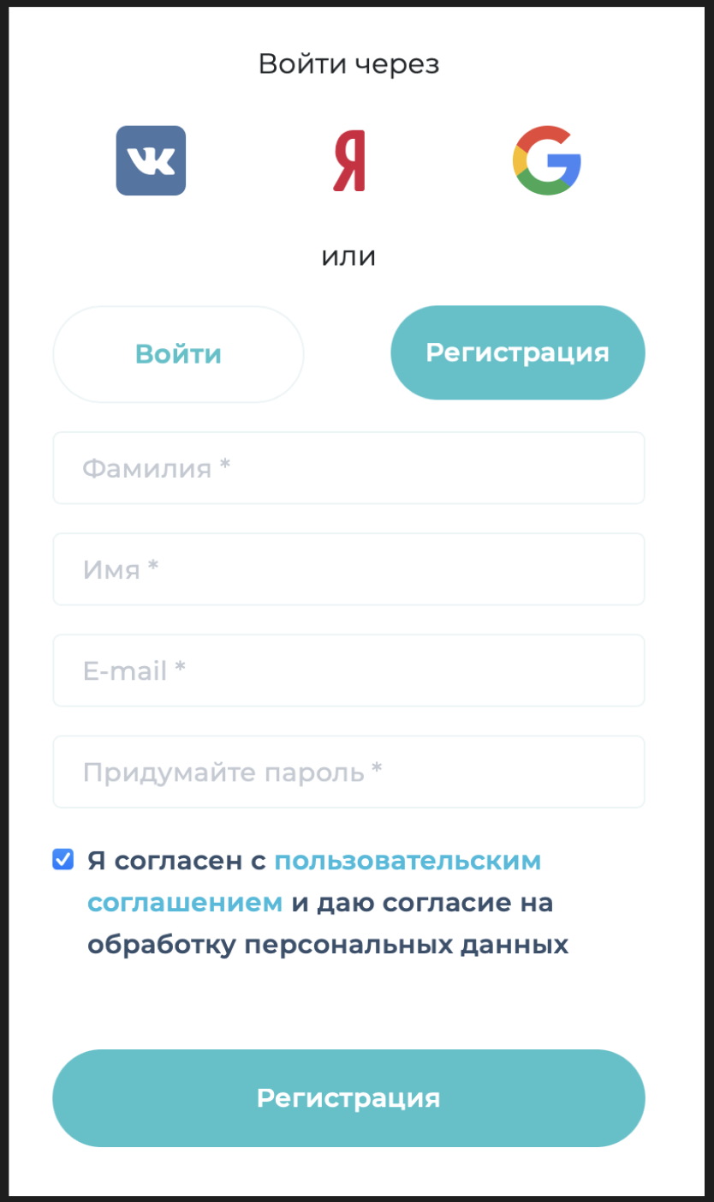

Рисунок 2 – Форма регистрации сайта «E-Champs»

Разделы с информацией о соревнованиях включают удобные инструменты фильтрации и поиска, что облегчает пользователям процесс выбора подходящих мероприятий. Карточки событий содержат подробное описание, включая название, вид спорта, дату и место проведения. Страница представлена на рисунке 3.

Основные задачи, которые решает сайт «E-Champs», включают:

* предоставление пользователям информации о текущих и будущих соревнованиях;
* автоматизацию процесса регистрации участников и подачи заявок;
* удобный интерфейс для управления расписанием и результатами;
* доступность аналитики и статистики для организаторов и судей.

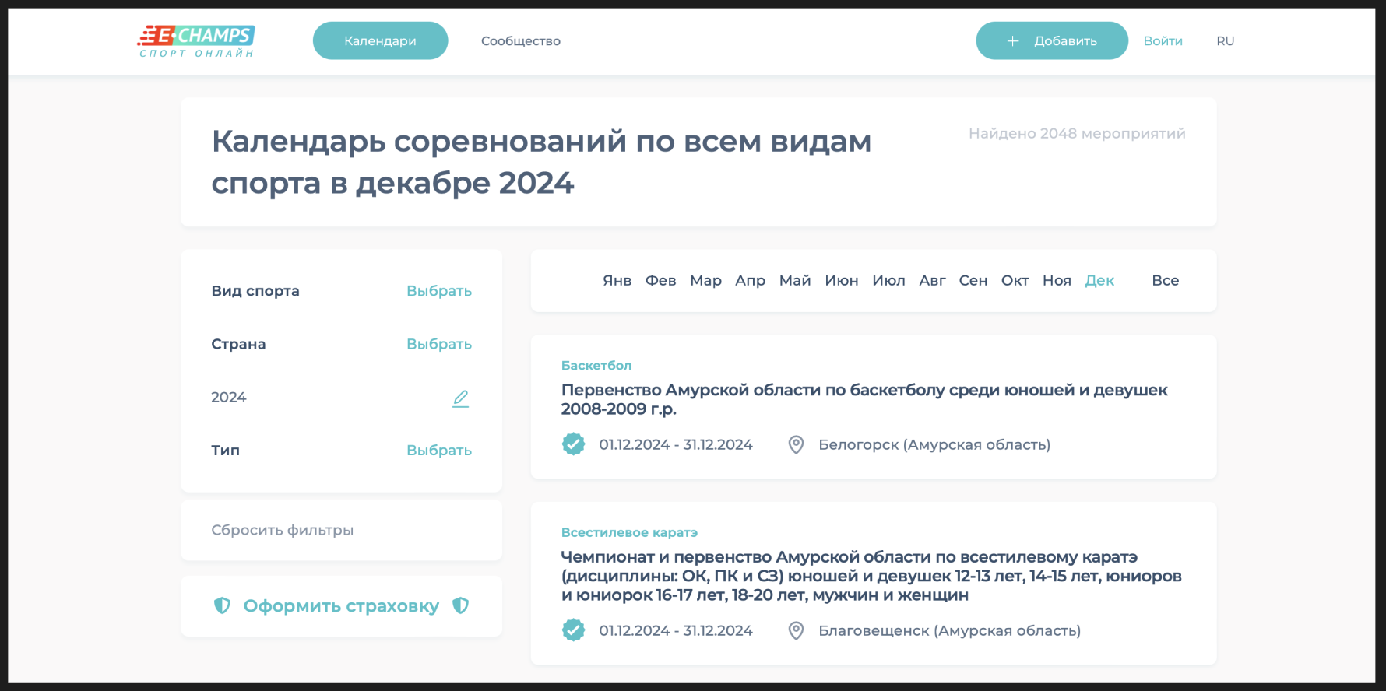

Рисунок 3 – Страница с информацией о соревнованиях сайта «E-Champs»

Дополнительные функции платформы включают личные кабинеты для пользователей, где можно просматривать историю участия, сохранять документы и оперативно получать уведомления. Также реализована интеграция с системами оплаты, что упрощает процесс подачи заявок. Сайт адаптирован для мобильных устройств, обеспечивая доступ к функционалу в любом месте. Возможность многозадачного использования платформы делает её универсальным решением для всех категорий пользователей, вовлечённых в организацию и участие в спортивных мероприятиях.

«Volleymsk» — это онлайн-платформа, предоставляющая инструменты для автоматизации процессов, связанных с проведением любительских волейбольных соревнований в Москве. Сервис направлен на упрощение задач по регистрации участников, созданию расписания, отслеживанию результатов и предоставлению аналитики.

Дизайн сайта «Volleymsk» выполнен в простом стиле, что подчёркивает любительскую направленность платформы. Основные цвета — белый и тёмно-серый, которые в могут сливаться в отдельных частях интерфейса, что затрудняет восприятие информации. Акцентные элементы выполнены в ярких оттенках (например, красный или синий), чтобы привлечь внимание к ключевым пунктам, таким как расписание или просмотр результатов. На рисунке 4 продемонстрирована главная страница.

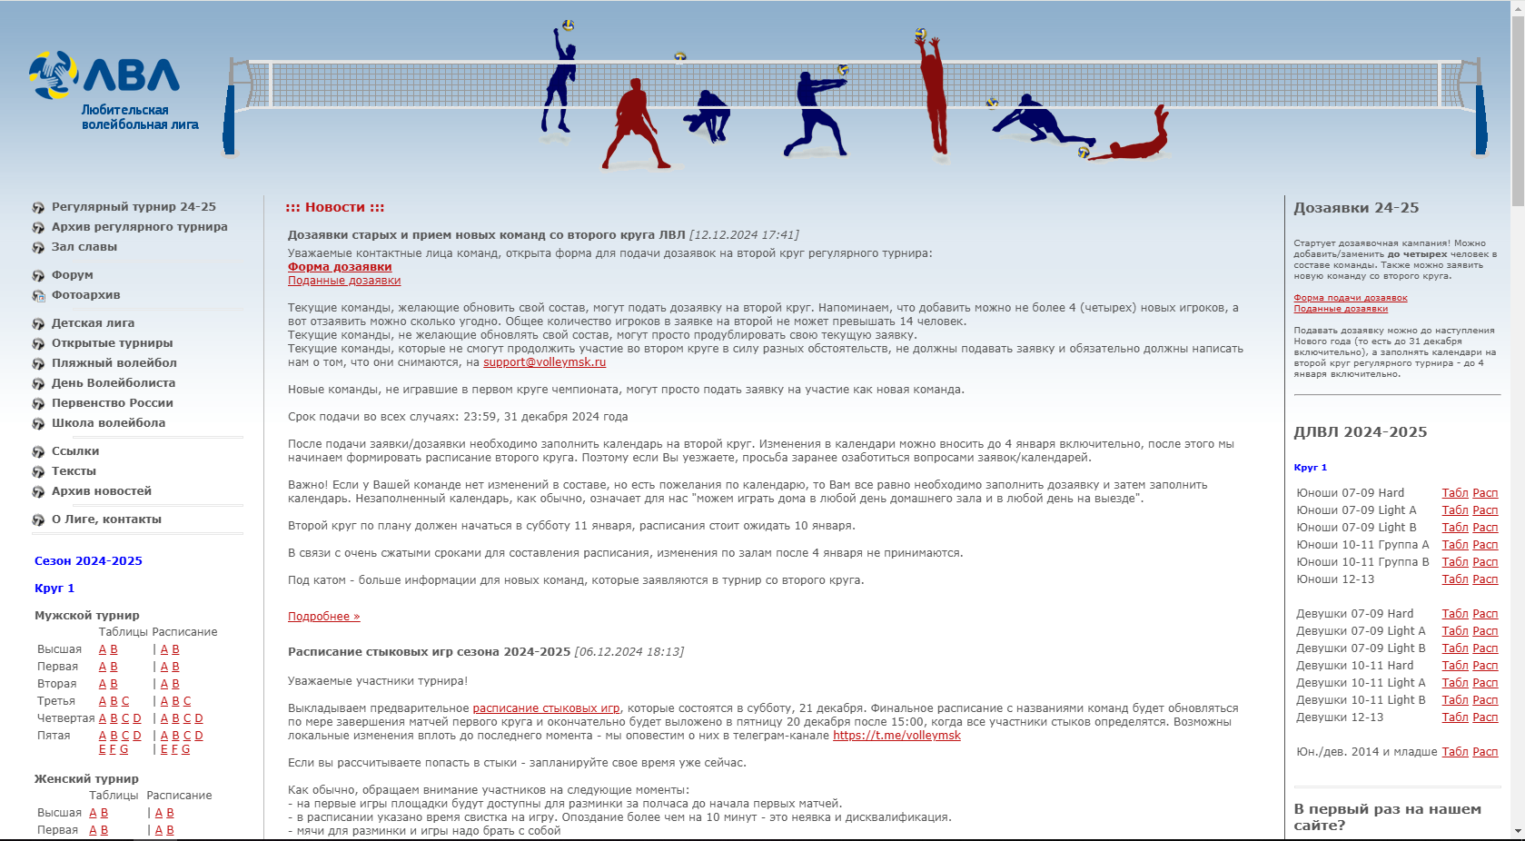

Рисунок 4 – Главная страница сайта «Volleymsk»

Информация на сайте плохо структурирована, неподготовленный пользователь может столкнуться с трудностями в поиске необходимой информации. Главная страница включает разделы, представляющие функционал платформы, а также блоки с новостями и списком соревнований.

Текст на страницах сайта сливается с фоном, а также написан мелким шрифтом, что мешает восприятию.

Меню сайта выделяет основные разделы, но навигация по этим разделам нарушена, некоторые разделы не заполнены информацией.

Формы на сайте выполнены в простейшем стиле. Поля ввода не сопровождаются подсказками. Поля ввода данных плохо структурированы, имеют разрозненные размеры, что повышает сложность восприятия и нарушает визуальный стиль. Форма регистрации изображена на рисунке 5.

Сайт «Volleymsk» содержит все необходимую о соревнованиях информацию, включая регламент проведения, списки команд и игроков, расписание игр и таблицы результатов. Страница расписания представлена на рисунке 6.

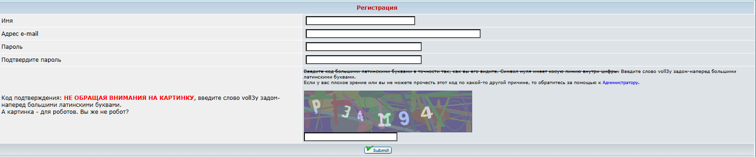

Рисунок 5 – Форма регистрации сайта «Volleymsk»

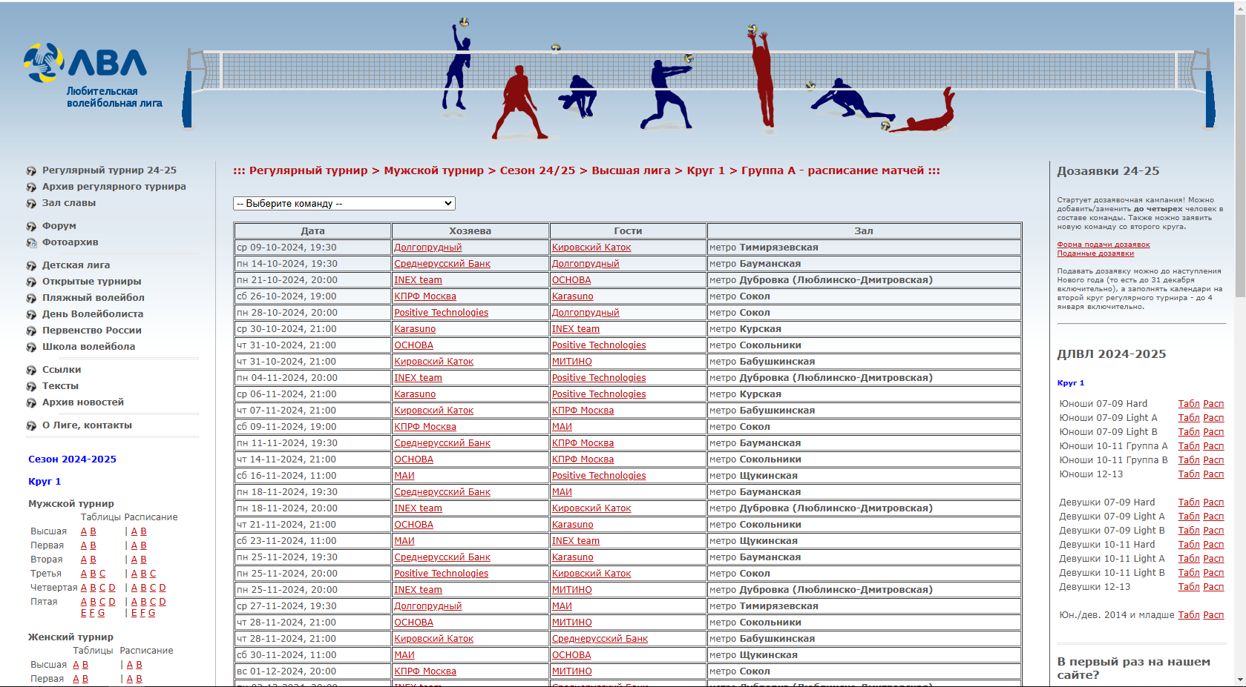

Рисунок 6 – Страница расписания игр сайта «Volleymsk»

Основные задачи, которые решает сайт «Volleymsk», включают:

* автоматизация процесса регистрации участников;
* возможность отслеживания и публикации расписания игр и результатов соревнований;
* предоставление аналитики и статистики игр.

Помимо основной любительской лиги на сайте реализован функционал для проведения коротких турниров и регистрация в школу волейбола.

«Sportbeach» — это платформа для организации турниров по пляжным видам спорта, предоставляющая возможности для поиска предстоящих турниров и регистрации команд на них. Сайт направлен на развитие пляжных видов спорта и создание удобного пространства для спортивного взаимодействия пользователей.

Сайт «Sportbeach» отличается современным и динамичным дизайном, отражающим спортивную тематику. Основная цветовая палитра включает белый и фиолетовый, что создаёт контраст. Цвета гармонично сочетаются, подчёркивая тематическую направленность сайта. Чистый и светлый фон обеспечивает лёгкость восприятия информации, а акцентные элементы привлекают внимание к ключевым разделам. Главная страница изображена на рисунке 7.

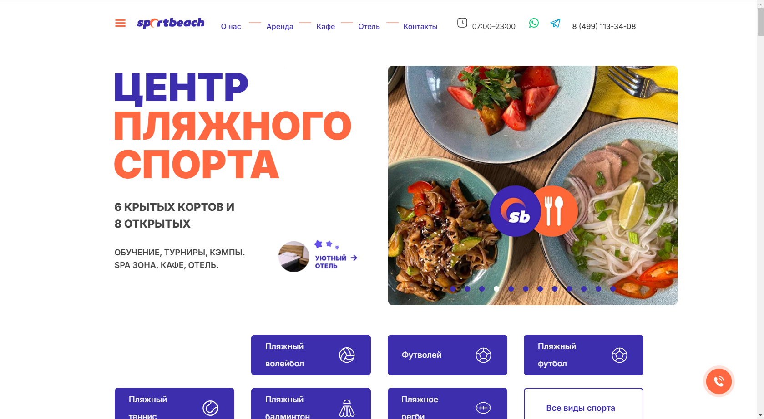

Рисунок 7 – Главная страница сайта «Sportbeach»

Информация на сайте структурирована логично, что позволяет пользователю быстро находить нужные разделы. Главная страница содержит разделы по видам спорта, что позволяет пользователю быстро найти интересующие его турниры. Страница с информацией о соревнованиях представлена на рисунке 8.

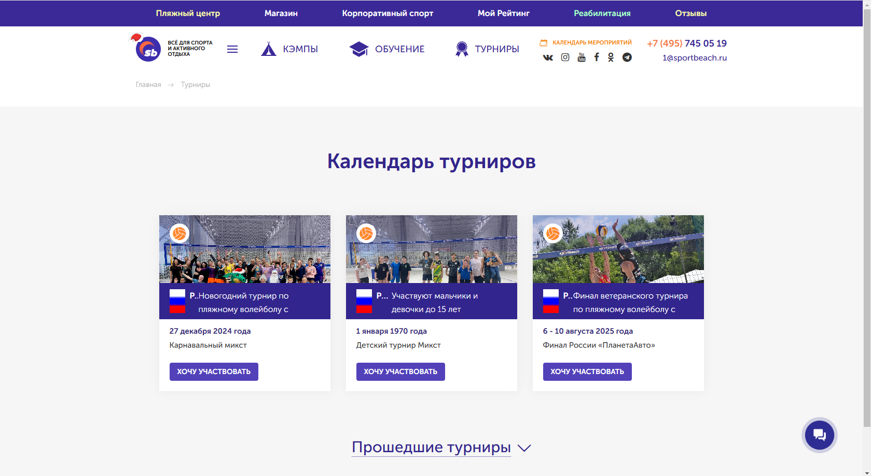

Рисунок 8 – Страница с информацией о турнирах сайта «Sportbeach»

Формы заявки на турниры выполнены с учётом принципов минимализма: минимальное количество полей, понятные подсказки и адаптация под мобильные устройства. Элементы форм выделяются контрастными цветами, что повышает их заметность. Форма заявки на участие в турнире изображена на рисунке 9.

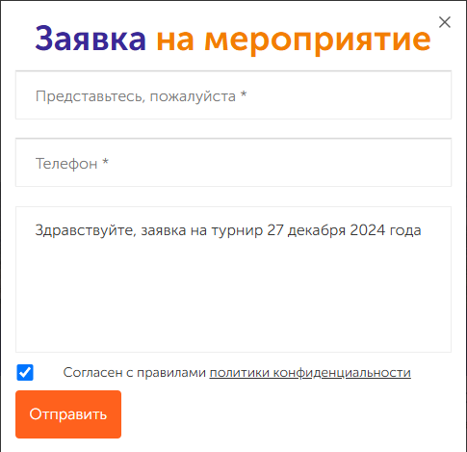

Рисунок 9 – Форма заявки на участие в турнире сайта «Sportbeach»

Основные задачи, которые решает сайт «Sportbeach», включают:

* предоставление информации о спортивных мероприятиях;
* возможность подачи заявки на участие в мероприятиях;
* формирование сообщества пользователей, объединённых интересами в сфере пляжных видов спорта.

Дополнительные возможности включают возможность регистрации на тренировки, выбор тренера и интерактивная карта с обозначением всех имеющихся спортивных залов.

«Сhallonge» — это международный веб-сайт, предназначенный для создания и управления турнирами по различным видам спорта и активностям, включая волейбол, киберспорт, настольные игры и другие виды соревнований. Сайт используется организаторами турниров для проведения мероприятий с удобным интерфейсом для участников и зрителей. Основная цель платформы — предоставление простых инструментов для создания турнирных сеток и управления ими.

Сайт «Сhallonge» имеет современный и минималистичный дизайн, где основной акцент сделан на функциональность и удобство пользователей. Цветовая палитра сайта включает преимущественно светлые и серые тона, что создает визуально комфортную среду для работы с большим объемом данных. Главная страница сайта представляет собой панель с быстрым доступом к созданию нового турнира или управлению уже существующими. На рисунке 10 изображена главная страница сайта «Сhallonge»



Рисунок 10 – Главная страница сайта «Сhallonge»

На сайте организовано удобное меню, включающее основные разделы: «Главная страница», «Турниры», «Сетки». Это помогает пользователям легко перемещаться по сайту и быстро находить информацию. На странице списка турниров есть много фильтров, позволяющих сортировать мероприятия по нуждам пользователей, что значительно ускоряет поиск нужной информации.

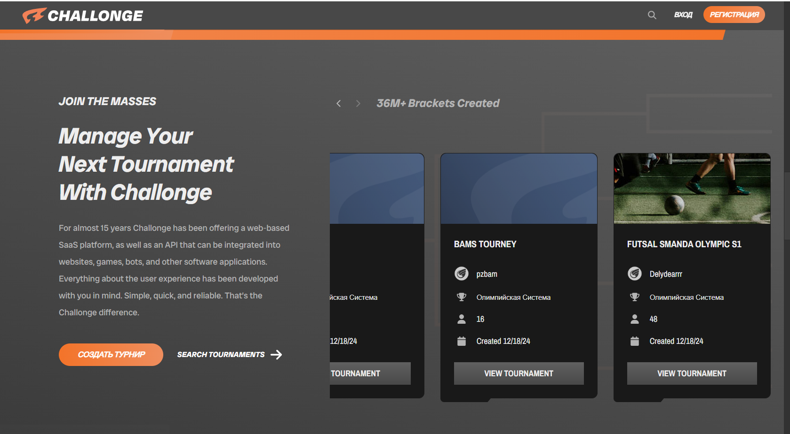

Рисунок 11 – Страница с информацией о турнирах сайта «Сhallonge»

Формы ввода на сайте выполнены в современном стиле и ориентированы на удобство пользователя. Они достаточно компактны и функциональны, благодаря чему облегчается процесс регистрации. Пользователи могут быстро заполнить форму, а система автоматически укажет на незаполненные поля. Форма регистрации изображена на рисунке 12.

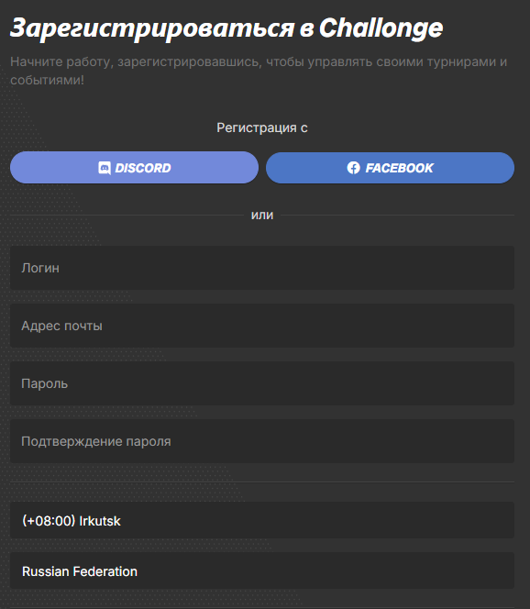

Рисунок 12 – Форма регистрации сайта «Сhallonge»

Основные задачи, которые решает сайт «Сhallonge», включают:

* упрощение процесса организации и управления любительскими и профессиональными турнирами;
* предоставление интуитивного интерфейса для участников и зрителей;
* ведение архивов турниров с возможностью анализа результатов;

Дополнительно сайт предлагает возможность настройки приватности турниров (публичные или закрытые) и поддержку нескольких языков интерфейса, что делает его универсальным для международной аудитории.

«Irkvolley» — это официальный сайт Федерации волейбола города Иркутска, посвящённый развитию и популяризации волейбола в регионе. Он предоставляет информацию о соревнованиях по классическому и пляжному волейболу, а также о работе школы волейбола.

Сайт «Irkvolley» имеет современный и интуитивно понятный дизайн, выполненный в светлых тонах с акцентами, отражающими спортивную тематику. Главная страница сайта «RussiaRunning» продемонстрирована на рисунке 13.

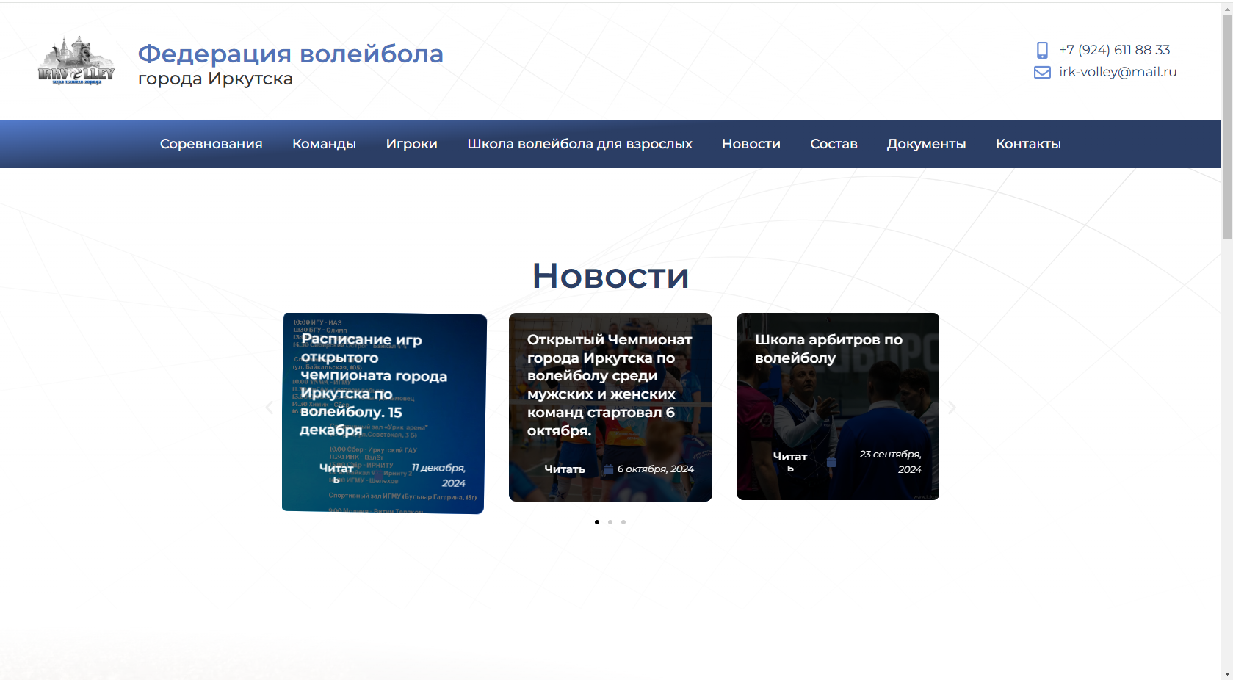

Рисунок 13 – Главная страница сайта «Irkvolley»

Сайт организован так, чтобы посетители могли легко найти информацию о предстоящих мероприятиях. Главная страница содержит основные разделы, такие как «Соревнования», «Школа волейбола», «Новости» и «Контакты», что обеспечивает удобную навигацию для пользователей. На страницах соревнований и команд фильтр, позволяющий найти конкретное мероприятие или команду, что значительно ускоряет поиск нужной информации. Страница с информацией о соревнованиях представлена на рисунке 14.

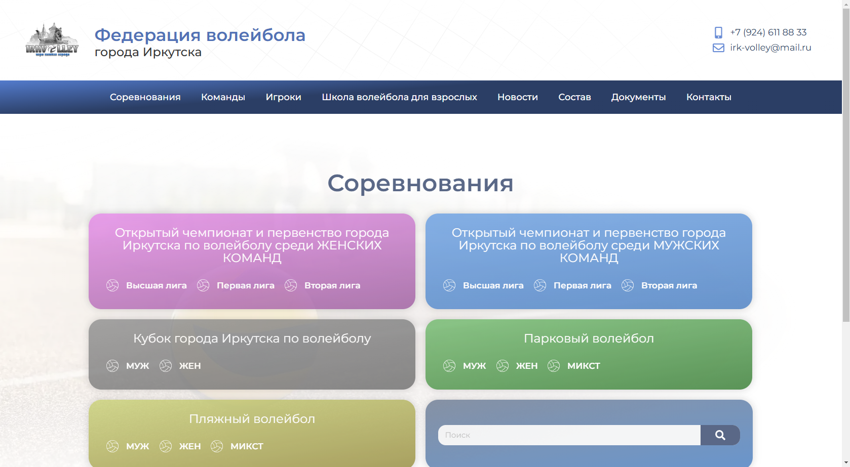

Рисунок 14 – Страница с информацией о соревнованиях сайта «Irkvolley»

Сайт не предоставляет возможности пользователю записаться на соревнования, есть только запись в школу волейбола. Форма записи проста и удобна для пользователей. Они содержат минимальное количество полей, что ускоряет процесс подачи заявки. В процессе заполнения формы используется удобная валидация, предотвращающая ошибки. Форма регистрации изображена на рисунке 15.

Основные задачи, которые решает сайт «Irkvolley», включают:

* предоставление информации о соревнованиях и командах, включая расписание игр и результирующие таблицы;
* новости и обновления о предстоящих и прошедших мероприятиях.

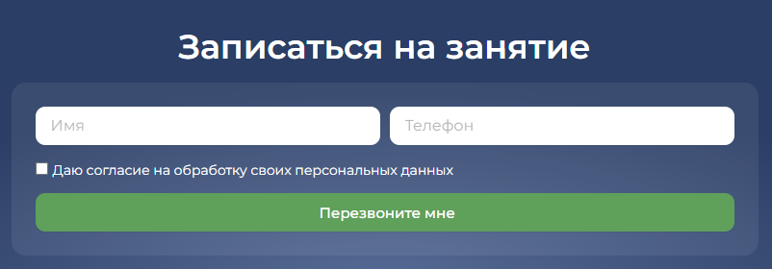

Рисунок 15 – Форма записи на занятие сайта «Irkvolley»

Дополнительные возможности включают интеграцию с социальными сетями, такими как Instagram, где регулярно публикуются фото и видео с мероприятий, а также актуальные объявления и новости. Это позволяет поддерживать активное взаимодействие с сообществом любителей волейбола в Иркутске.

Сравнение аналогичных систем кратко показаны в таблице 1.

Таблица 1 – Сравнение аналогичных систем

|  |  |  |  |  |  |
| --- | --- | --- | --- | --- | --- |
| Критерий | E-Champs | Volleymsk | Sportbeach | Challonge | Irkvolley |
| Общая оценка интерфейса | Современный, динамичный | Перегруженность, информативность | Простой, но стильный | Функциональный, стильный | Простой, но стильный |
| Цветовая палитра | Светлая, спортивная тема | Светлая, спортивная тема | Светлая, спортивная тема | Темная с яркими акцентами | Светлая, спортивная тема |
| Объём, структура информации | Достаточно информации | Перегруженность информации | Простой и лаконичный | Достаточно информации | Простой и лаконичный |
| Структура ключевых разделов | Логичная, с важными разделами | Основное меню перегружено разделами | Простая и функциональная | Четкая структура | Простая и функциональная |
| Понятность информации | Высокая | Высокая | Высокая | Высокая | Высокая, минимализм |
| Удобство навигации | Удобная, интуитивная | Нарушена логика, есть пустые разделы | Удобная, интуитивная | Удобная, интуитивная | Удобная, интуитивная |
| Наличие подсказок | Присутствуют | Присутствуют | Присутствуют | Присутствуют | Присутствуют |
| Удобство форм ввода | Удобные, современные | Простые, плохо структурированные | Удобные, простые | Удобные, современные | Удобные, простые |
| Возможность поиска | Есть | Есть | Есть | Есть | Есть |
| Функции аналитики | Анализ результатов, статистика | Статистика | Нет явной аналитики | Прямая статистика, результаты | Статистика |
| Основные функциональные задачи | Регистрация, участие в чемпионатах | Регистрация и информация о чемпионатах | Регистрация и информация о соревнованиях | Информация о событиях | Регистрация и информация о соревнованиях |

Анализ сайтов конкурентов, проведенный в рамках разработки системы для соревнований, позволил выделить несколько ключевых категорий платформ: одни предлагают полноценные системы, позволяющие пользователям регистрироваться для участия в соревнованиях, получать информацию о результатах, а также иметь доступ к аналитике, другие же предлагают лишь базовые функции, такие как информация о соревнованиях и расписаниях, без возможности активного участия или анализа.

Для проектирования собственной системы можно рассмотреть сайт «Volleymsk» в качестве ориентира. Он сочетает в себе все необходимые функции для удобного взаимодействия с пользователями, включая возможность регистрации участников на соревнования, отображение расписаний и результатов, а также статистику команд. Такой подход создает комфортную среду для участников и организаторов, помогает поддерживать высокую вовлеченность пользователей и обеспечить прозрачность и доступность информации о соревнованиях.

Но сайт имеет очевидные проблемы с интерфейсом, такие как перегруженность, плохие сочетания цветов и мелкий шрифт текстов. При разработке своей системы необходимо учесть эти недочёты, чтобы интерфейс был грамотно структурирован, информация легко воспринималась, а также была интуитивно понятная навигация по основным разделам.

# Проектирование

# Описание бизнес-процессов

**Процесс AS IS**

Текущая ситуация (AS IS) на любительском уровне выглядит следующим образом:

* **Регистрация команд**: производится вручную через электронную почту или бумажные формы.
* **Подсчет результатов**: результаты вводятся вручную и могут быть ошибочными или запаздывать.
* **Обновление информации для участников**: осуществляется через группу в соц-сетях или мессенджеры, что не всегда удобно.

**Процесс TO BE**

Будущее состояние (TO BE) после внедрения информационной системы будет следующим:

* **Регистрация команд**: через веб-интерфейс с автоматической проверкой данных.
* **Подсчет результатов**: результаты автоматически фиксируются и обновляются в реальном времени.
* **Обновление информации для участников**: информация предоставляется через сайт, где участники могут видеть актуальное расписание и результата

# Описание вариантов использования

При проектировании системы для организации соревнований по волейболу важно выделить различные роли пользователей, чтобы четко разграничить их права и задачи в рамках платформы. Каждая роль будет иметь специфический набор функций, которые определяют их взаимодействие с системой. Основные роли в системе будут включать организатора соревнований, капитана команды, судью и зрителя. Ниже представлены их задачи и возможности. Роли и их возможности изображены на диаграмме прецедентов на рисунке 16.

Зритель — незарегистрированный пользователь, который имеет доступ только к общей информации о соревнованиях, таким как расписания и основные данные. Гость не может зарегистрировать команду и игроков для участия в соревнованиях. Роль гостя предоставляет пользователю ознакомление с системой.

Капитан команды — это зарегистрированный пользователь, который может не только просматривать информацию о соревнованиях, но и зарегистрировать команду. После регистрации команды капитан может добавлять игроков в свою команду.

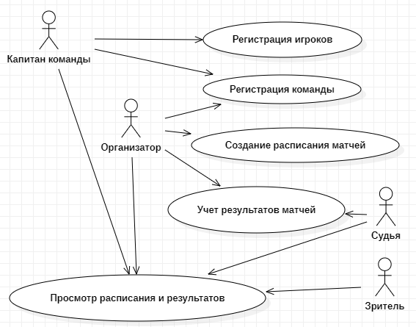

Рисунок 16 – Диаграмма прецедентов проектируемой системы

Роль судьи, помимо основных функций, позволяет вести учет результатов матча, на которые он назначен. Судья обеспечивает справедливость и точность результатов в проводимых матчах.

Организатор отвечает за управление всем процессом соревнований. Он может подтверждать регистрацию команды, создавать расписание матчей и назначать судей. Организатор имеет доступ ко всем данным, а также может вносить изменения в расписания, анонсировать события.

# Основные функциональные требования

Функциональные требования к системе для организации соревнований по волейболу направлены на создание эффективного и удобного процесса регистрации участников, управления соревнованиями и анализа результатов. Основные задачи системы включают:

‒ учёт информации о командах;

‒ учёт информации об игроках;

‒ планирование графика игр;

‒ регулирование графика игр;

‒ учёт результатов матчей;

‒ расчет итоговых очков команд;

‒ анализ итоговых результатов команд.

Функция учёта информации о командах позволяет отслеживать все зарегистрированные команды. Система должна фиксировать данные о каждой команде, а также данные ее игроков.

Учёт информации об игроках включает в себя регистрацию игроков в команду. Система должна фиксировать и хранить данные о каждом зарегистрированном игроке команды.

Планирование графика игр позволяет организатору создавать расписание матчей. Система должна на основе всех зарегистрированных команд составлять оптимальный график проведения матчей.

Регулирование графика игр предполагает возможность организатору изменять уже имеющийся график игр. В любительском волейболе перенос игр не редкость, поэтому это необходимый инструмент для успешной организации соревнований.

Учёт результатов матчей позволяет судьям фиксировать результат каждой партий в матче. Система должна фиксировать и хранить данные о каждой сыгранной партии в матче для последующего расчета результатов соревнований.

Расчет итоговых очков команд предполагает ведение подсчета очков команды на основе сыгранных матчей. Расчет проводится в реальном времени и хранится для последующего анализа.

Анализ итоговых результатов команд включает в себя формирование итоговой таблицы результатов. Это также предполагает наличие инструментов для сортировки данной таблицы, что позволит участникам и организаторам проводить анализ результатов команд.

# Нефункциональные требования

* интуитивный интерфейс: платформа должна быть простой в использовании для всех типов пользователей, с минималистичным и понятным интерфейсом.
* безопасность данных: система должна обеспечивать защиту персональных данных пользователей, включая шифрование паролей и защиту от несанкционированного доступа.
* высокая производительность: система должна выдерживать высокие нагрузки, обеспечивая быструю загрузку страниц и стабильную работу даже при большом количестве пользователей.
* масштабируемость: платформа должна быть спроектирована с возможностью расширения функционала и добавления новых модулей по мере роста числа пользователей.

# Выбор и обоснование средств проектирования и реализации

Для успешной разработки и поддержки системы организации соревнований потребуется использование современных технологий, которые обеспечат высокую производительность, удобство разработки и гибкость в масштабировании.

Клиентская часть будет реализована с использованием React и JavaScript. Это позволит создать быстрый и отзывчивый интерфейс, поддерживающий статическую генерацию страниц и серверный рендеринг, что обеспечит отличную производительность и минимальные задержки при загрузке контента.

Для серверной части будет выбран Node.js. Эта технология обеспечит модульную и легко масштабируемую архитектуру, которая упростит добавление новых функциональных возможностей и поддержку существующих. Также Node.js позволит без труда интегрировать сторонние сервисы и базы данных, что важно для расширения функционала системы в будущем.

Для разработки современных и адаптивных пользовательских интерфейсов в проекте будут использоваться CSS и Material UI. Эти фреймворки помогут создать единый и удобный визуальный стиль интерфейса, обеспечивая его адаптивность и удобство для пользователей.

Для хранения данных будет использована PostgreSQL. Эта реляционная база данных предоставит надежное решение для работы с большими объемами данных, обеспечив высокую производительность и гибкость. PostgreSQL поддерживает сложные запросы, транзакции и масштабирование – это идеально подходит для долгосрочной эксплуатации системы.

# Проектирование архитектуры приложения

На рисунке 17 представлена схема архитектуры веб-приложения для волонтёрского портала:

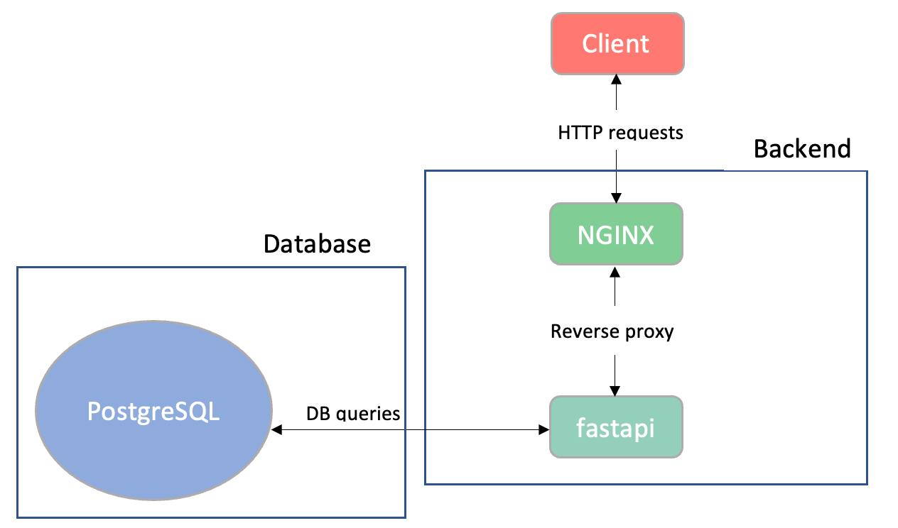

Рисунок 17 – схема архитектуры веб-приложения

Схема включает в себя следующие компоненты:

* клиентская сторона представлена фреймворком React.js, который позволяет пользователям взаимодействовать с порталом в реальном времени. React.js отправляет HTTP-запросы на серверную часть, чтобы получить данные и выполнить различные операции;
* серверная часть представлена веб-сервером nginx и fastapi, которые отвечают за всю бизнес-логику портала: прием и обработка HTTP-запросов от клиентской части и взаимодействие с базой данных;
* база данных используется для хранения и управления данными приложения. Серверная часть обращается к базе данных через SQL-запросы, чтобы совершить действия над информацией

# Проектирование хранилища данных

**Основные сущности и атрибуты**

Описание сущностей базы данных:

Команды – таблица хранит информацию о командах.

1. Идентификатор – уникальный идентификатор команды.

2. Название – название команды.

3. Имя капитана команды – ФИО капитана команды.

4. Номер капитана команды – номер телефона капитана.

Игроки – таблица хранит данные об игроках команды.

1. Идентификатор – уникальный идентификатор игрока.

2. Имя – имя игрока.

Матчи – таблица хранит информацию о матчах.

1. Идентификатор – уникальный идентификатор матча.

2. Идентификатор первой команды – уникальный идентификатор первой команды.

3. Идентификатор второй команды – уникальный идентификатор второй команды.

4. Дата – дата проведения матча.

5. Статус – хранит статус матча (завершен матч или нет).

Партии – таблица хранит информацию о партиях матчей.

1. Идентификатор – уникальный идентификатор партии.

2. Идентификатор матча – уникальный идентификатор матча.

3. Счет первой команды – очки первой команды в партии.

4. Счет второй команды – очки второй команды в партии.

5. Номер партии – номер сыгранной партии.

Результаты команд – таблица хранит информацию о результатах команд.

1. Идентификатор – уникальный идентификатор результата.

2. Идентификатор команды – уникальный идентификатор команды.

3. Матчей сыграно – число сыгранных командой матчей.

4. Победы – число побед команды.

5. Поражения – число поражений команды.

6. Счет – число итоговых очков команды.

Пользователи – таблица хранит информацию о пользователях.

1. Идентификатор – уникальный идентификатор пользователя.

2. E-mail – электронная почта пользователя.

3. Пароль – хешированный пароль пользователя.

Роли – справочник, определяющий роли участников в системе.

1. Идентификатор – уникальный идентификатор роли.

2. Название – название роли (например «Организатор»).

Роли пользователей – таблица, связывающая пользователей с их ролями.

1. Идентификатор – уникальный идентификатор записи.

2. Идентификатор пользователя – ссылка на таблицу Пользователи.

3. Идентификатор роли – ссылка на таблицу Роли.

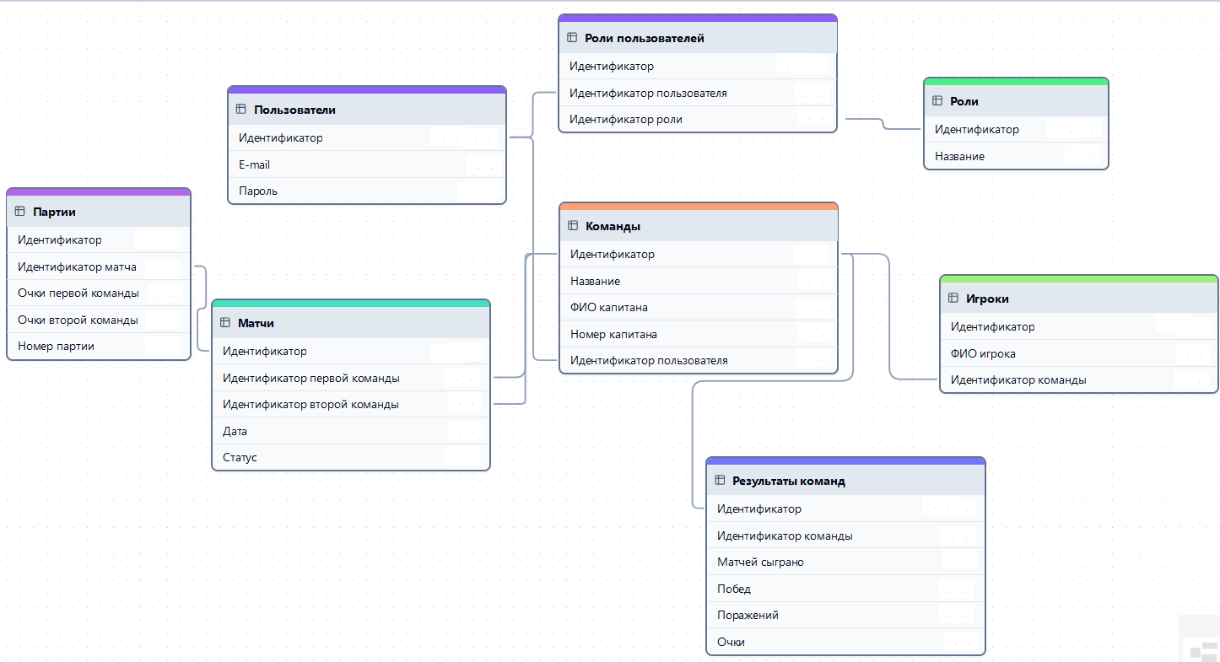

Рисунок 18 – Логическая модель базы данных

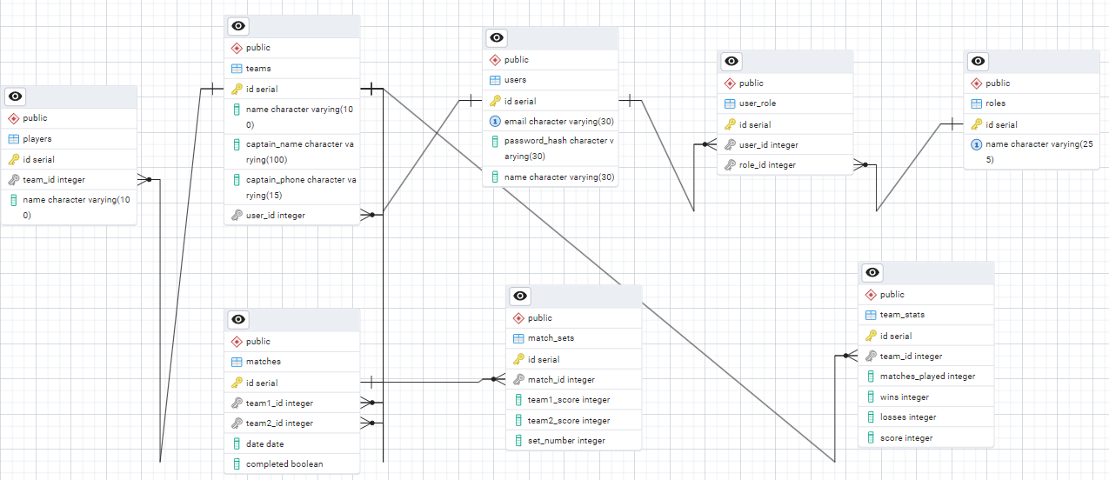

Рисунок 19 – Физическая модель базы данных

# Проектирование пользовательского интерфейса

На рисунке 6 показана иерархическая структура компонентов, а в таблице 2 – назначение экранов. На рисунках 7-16 представлены макеты экранов.

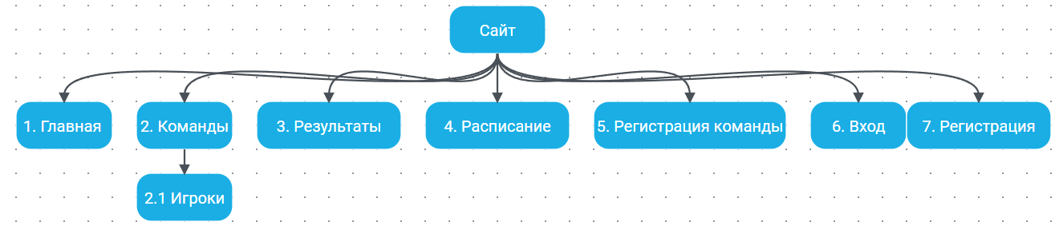

Рисунок 20 – Иерархия экранов

Таблица 2 – Назначение экранов

|  |  |  |  |  |  |  |  |
| --- | --- | --- | --- | --- | --- | --- | --- |
| № экрана | |  | | --- | | Краткое название |  |  | | --- | |  | | |  | | --- | | Поля ввода для валидации |  |  | | --- | |  | | Описание экрана и его поведения |
| 1 | |  | | --- | | Главная | | |  | | --- | | - |  |  | | --- | |  | | Страница содержит приветственную информацию |
| 2 | |  | | --- | | Команды |  |  | | --- | |  | | Название команды(<50, любые символы) | Страница содержит таблицу зарегистрированных команд, а также поля для поиска по названию |
| 2.1 | Игроки | ФИО(<100, только буквы) | Отображает данные об игроках выбранной команды, а также содержит форму добавления нового игрока |
| 3 | |  | | --- | | Результаты |  |  | | --- | |  | | Название команды(<50, любые символы) | |  | | --- | |  |  |  | | --- | | Содержит |   фильтры по датам, при выборе временного промежутка выводит таблицу с результатами команд в этот период времени, а так же содержит поиск по названию |
| 4 | Расписание | Название команды(<50, любые символы) | Содержит информацию о матчах, есть поиск по названию команды и фильтры по датам |
| 5 | Регистрация команды | Название команды(<50, любые символы), ФИО капитана (<100, только буквы), Номер телефона капитана (11, цифры) | |  | | --- | | Форма для регистрации команды, требует заполнить все поля, при пустом поле выводится сообщение с указанием, при успешной регистрации выводит соответствующее сообщение | |
| 6 | Вход | E-mail(<30 любые символы)  Пароль (<30 любые символы) | Форма для входа пользователя в систему, при ошибке ввода появляется сообщение о неверном логине и/или пароле |
| 7 | Регистрация | E-mail(<30 любые символы)  Пароль (<30 любые символы) Повтор пароля ФИО (<50, любые сиволы) | Форма для регистрации пользователя в системе, при ошибке ввода появляется сообщение о том, что пароли не совпадают, если пользователь с таким email уже зарегистрирован, то появится соответствующее сообщение |

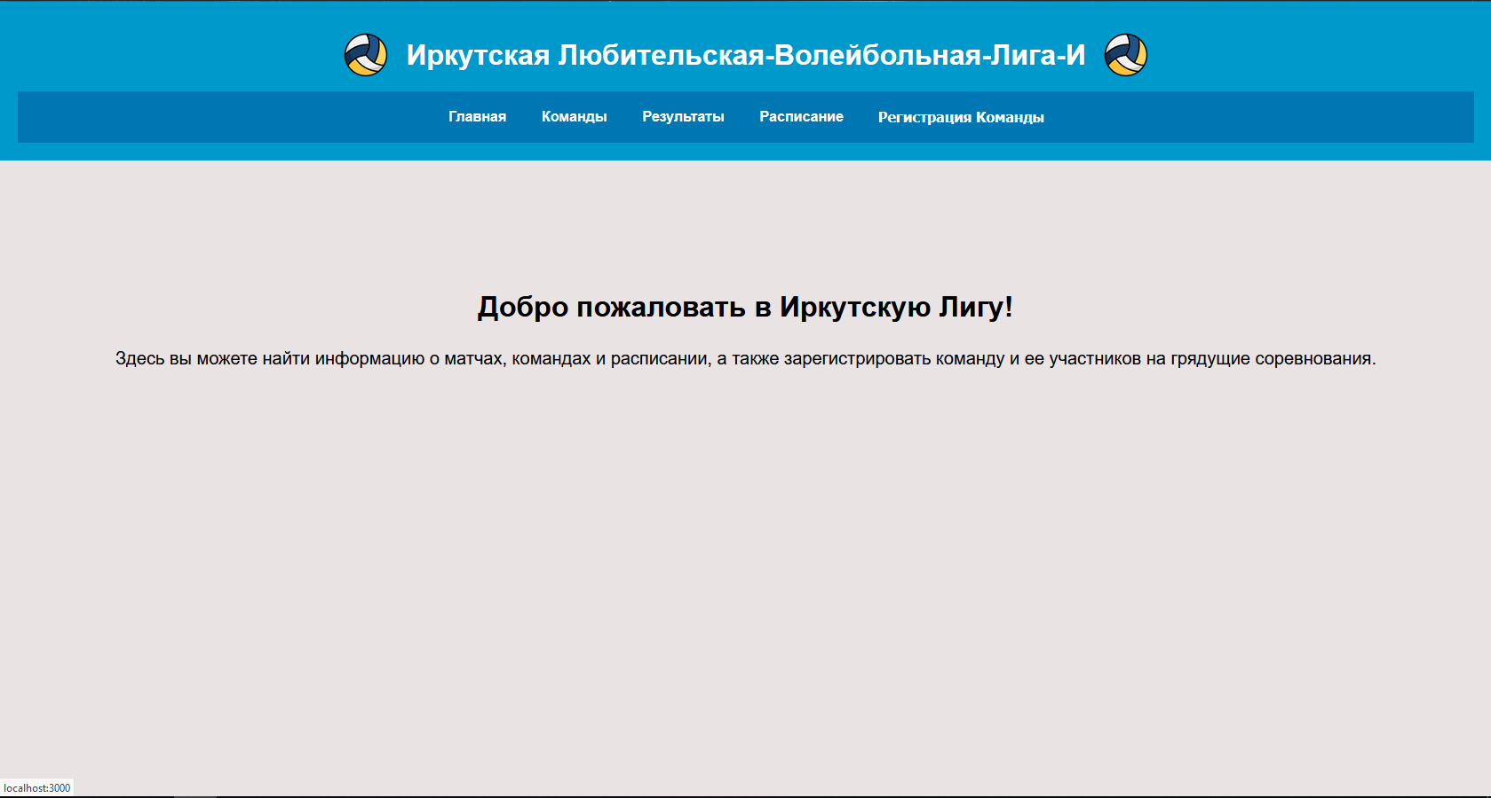

Рисунок 21 – Экран №1

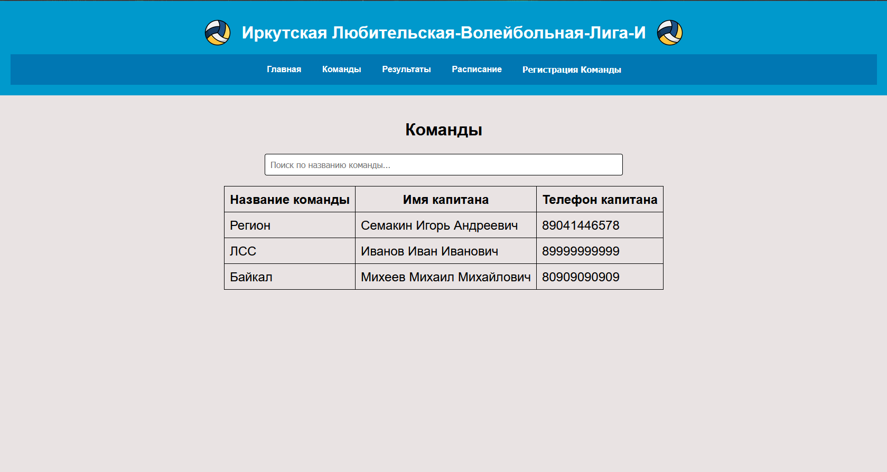

Рисунок 22 – Экран №2

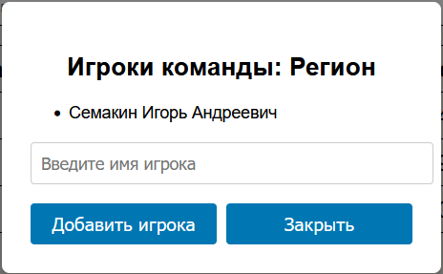

Рисунок 23 – Экран №2.1

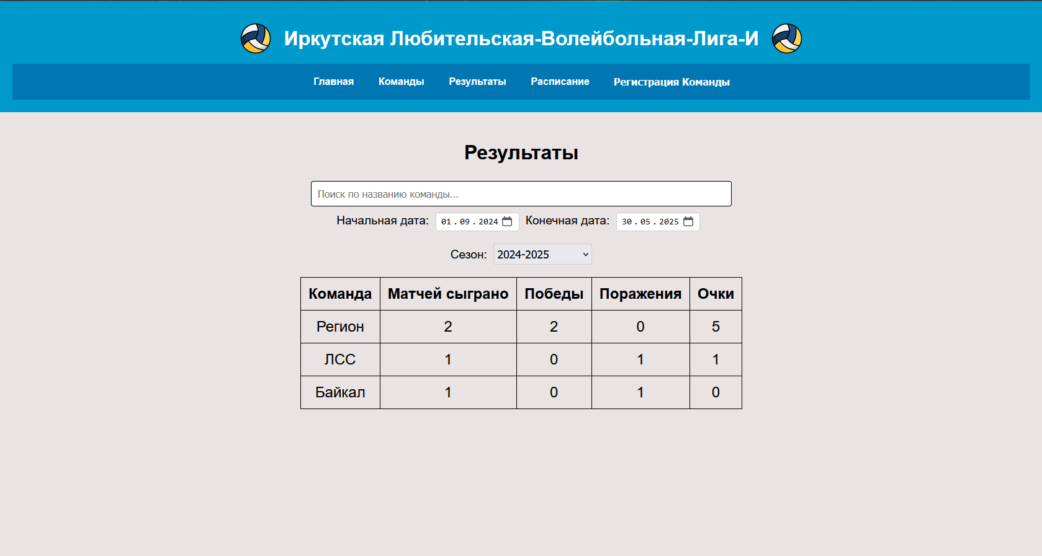

Рисунок 24 – Экран №3

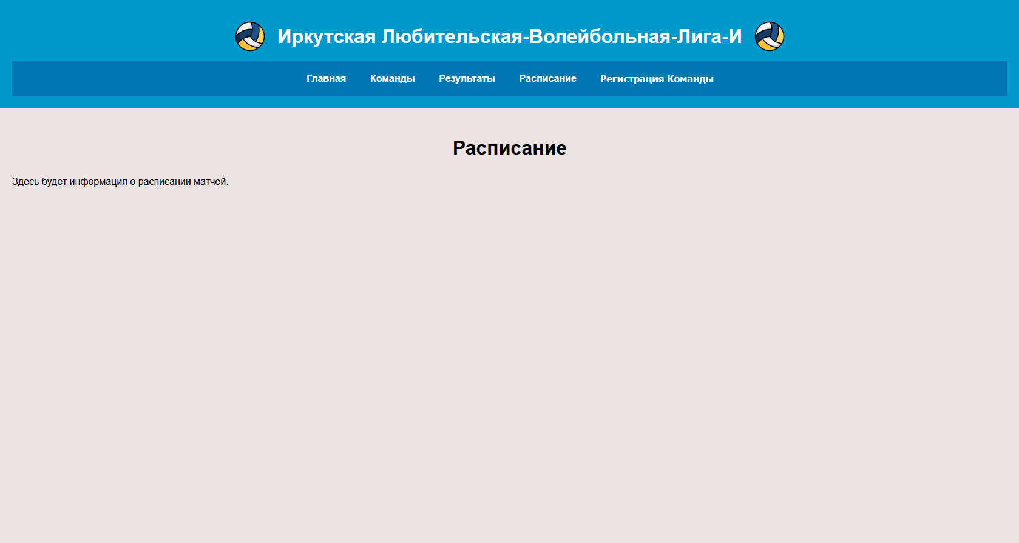

Рисунок 25 – Экран №4

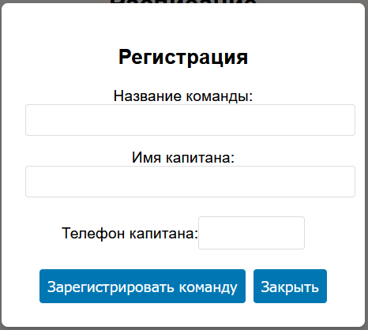

Рисунок 26 – Экран №5

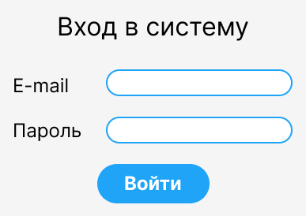

Рисунок 27 – Экран №6

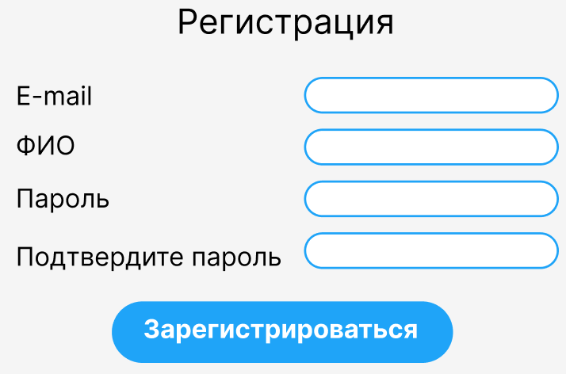

Рисунок 28 – Экран №7

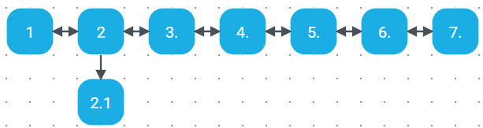

Рисунок 29 – Карта экранов и состояний

# Разработка

Далее представлен пример возможного взаимодействия пользователя с системой.

При открытии сайта пользователем появляется начальная страница с приветственной информацией. Она представлена на рисунке 30.

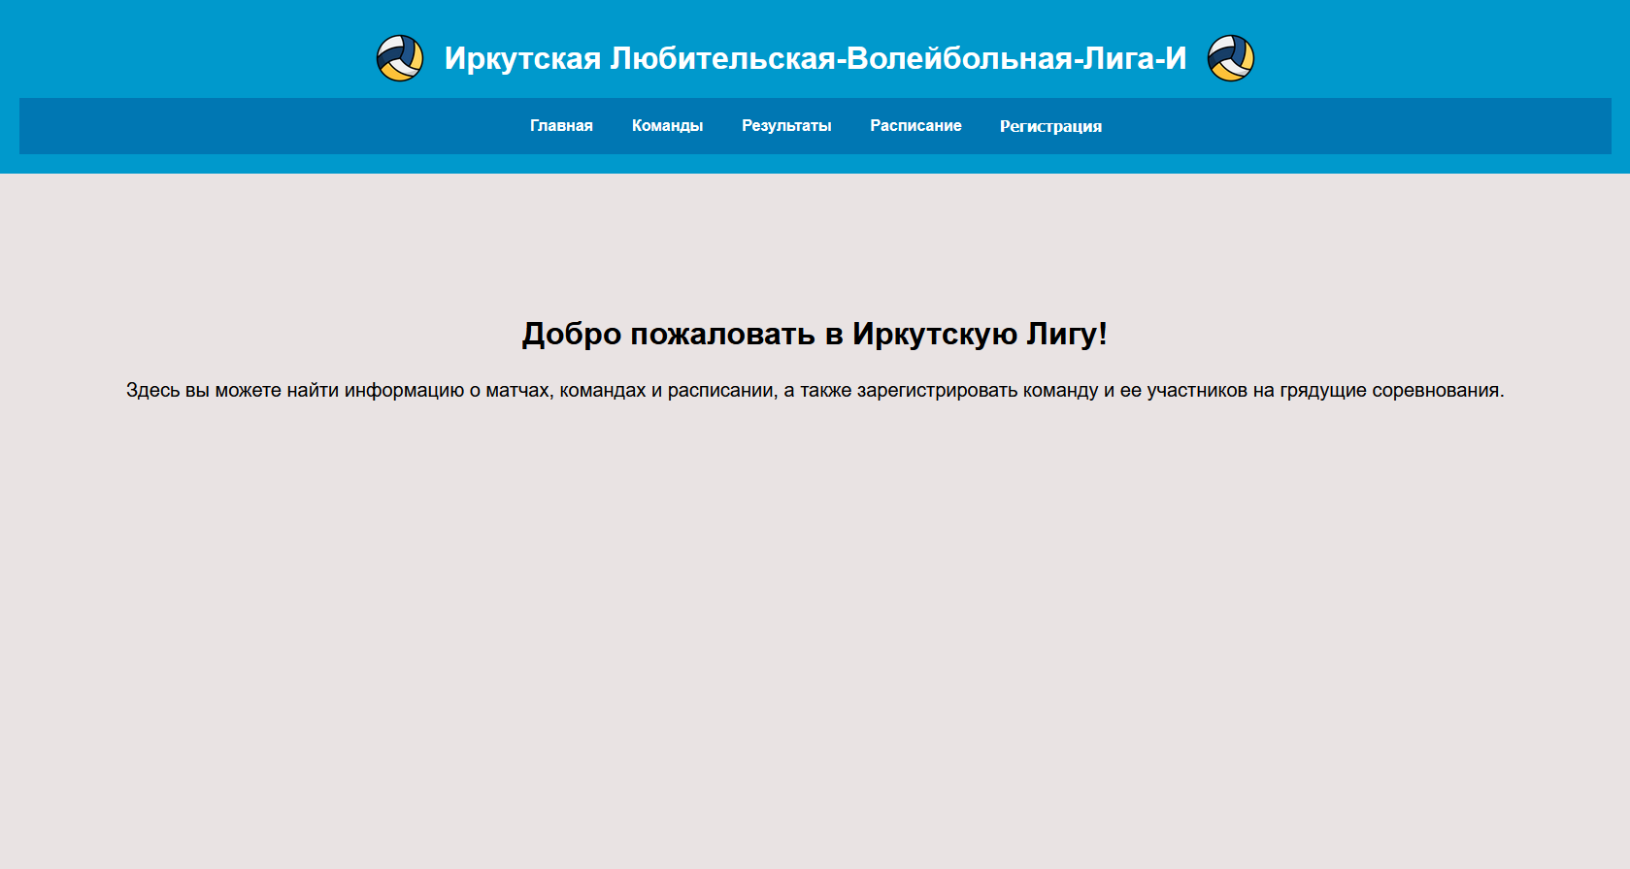

Рисунок 30 – Начальная страница приложения

В шапке страницы расположено меню для навигации по приложению, представленное на рисунке 31.



Рисунок 31 – Меню навигации

Для перехода к списку зарегистрированных команд можно перейти по нажатию кнопки, которая показана на рисунке 32.



Рисунок 32 – Кнопка «Команды»

Для перехода к таблице с результатами команд можно перейти по нажатию кнопки, которая показана на рисунке 33.



Рисунок 33 – Кнопка «Результаты»

Для того чтобы перейти к регистрации команды необходимо нажать на кнопку Регистрация. Она представлена на рисунке 34.



Рисунок 34 – Кнопка «Регистрация»

После нажатия на кнопку откроется форма регистрации команды, представленная на рисунке 35.

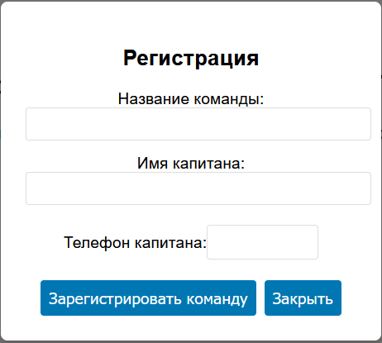

Рисунок 35 – Форма регистрации команды

Для успешной регистрации необходимо заполнить все поля: название команды, имя капитана и телефон капитана. После этого нужно нажать на кнопку «Зарегистрировать команду».

Если пользователь заполнит не все поля и нажмет на кнопку «Зарегистрировать команду», появится сообщение о том, что поле не заполнено, и регистрация не будет успешной. Сообщение будет появляться до тех пор, пока все поля не станут заполнены. Пример сообщения показан на рисунке 36.

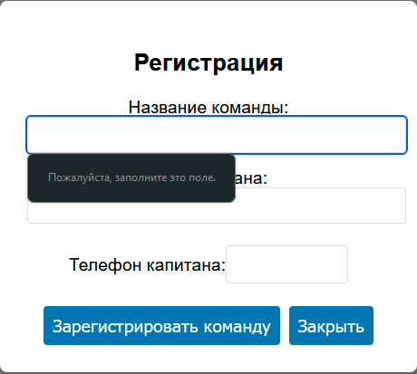

Рисунок 36 – Сообщение при заполнении не всех полей

Если пользователь заполнил все поля и нажал на кнопку «Зарегистрировать команду», окно автоматически закроется и появится сообщение об успешной регистрации, которое закроется автоматически. После этого пользователь вернется на изначальную страницу. Пример сообщения показан на рисунке 37.

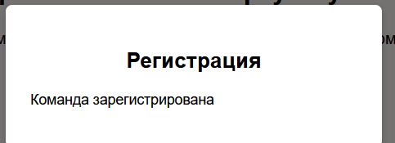

Рисунок 37 – Сообщение об успешной регистрации

После нажатия на кнопку «Команды» в меню навигации приложения, пользователь попадает на соответствующую страницу приложения, представленную на рисунке 38.

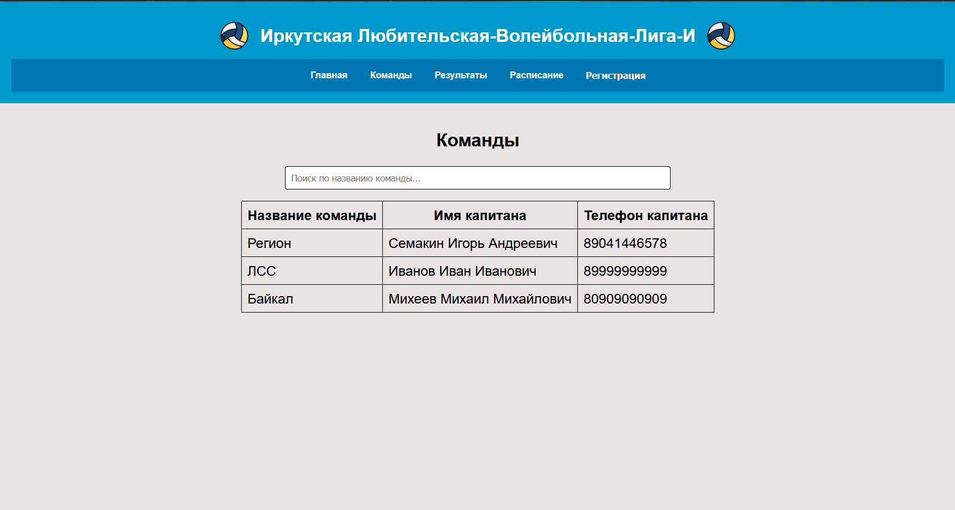

Рисунок 38 – Страница «Команды»

Здесь можно отслеживать уже зарегистрированные команды. Если пользователя интересует конкретная команда, то он может воспользоваться поиском, показанным на рисунке 39.



Рисунок 39 – Поле поиска

Если пользователь начинает заполнять это поле, то таблица с командами начинает динамически изменяться, показывая только те команды, название которых соответствует содержимому в поле поиска. Пример работы поиска показан на рисунке 40.

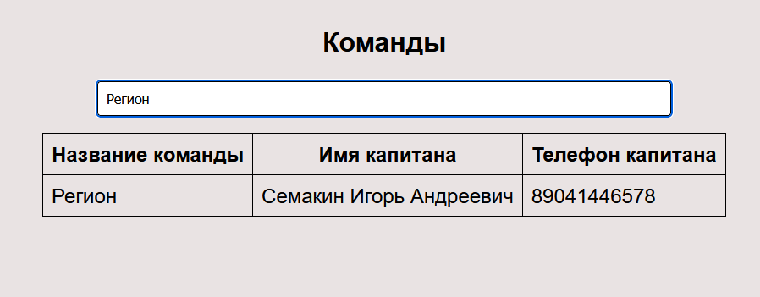

Рисунок 40 – Пример работы поиска по названию

Если подходящих записей в таблице не содержится, будет выдано сообщение, как на рисунке 41.



Рисунок 41 – Сообщение об отсутствии команд

После нажатия на кнопку «Результаты» в меню навигации приложения, пользователь попадает на соответствующую страницу приложения, представленную на рисунке 42.

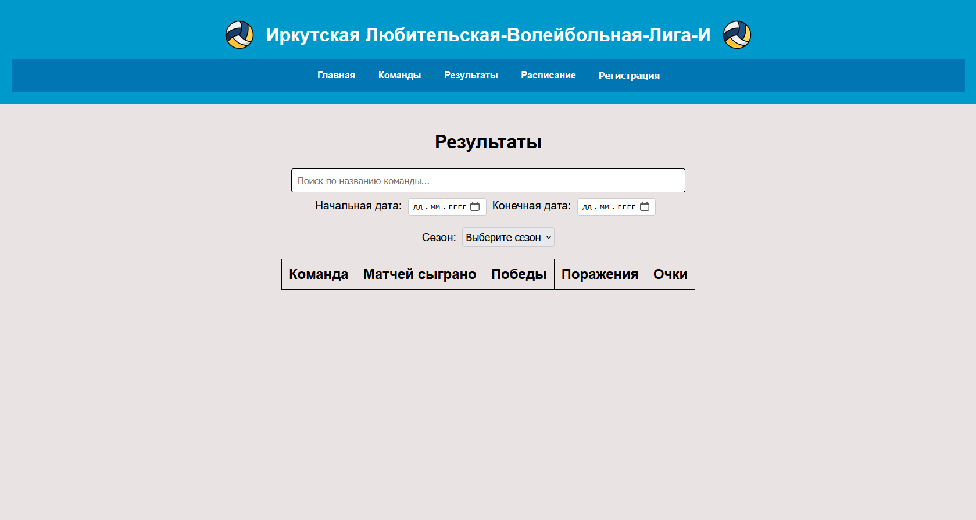

Рисунок 42 – Страница «Результаты»

На данной странице пользователь может ознакомиться с результатами команд. Для того чтобы отслеживать прогрессию команд в чемпионате, пользователю необходимо задать интересующий его временной промежуток. Сделать это можно с помощью поля выбора сезона, представленного на рисунке 43. Когда пользователь выбрал необходимый сезон, система автоматически выведет результирующую таблицу за весь выбранный сезон. На рисунке 44 представлен пример работы.



Рисунок 43 – Поле выбора сезона

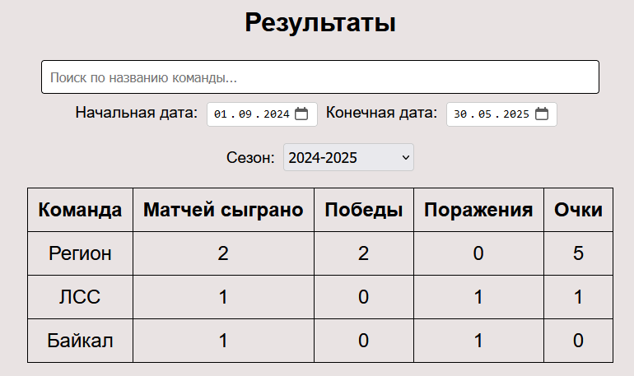

Рисунок 44 – Пример работы при выборе сезона

Если же пользователю необходим конкретный временной промежуток, то он может вручную настроить даты с помощью полей, представленных на рисунке 45. На рисунке 6 представлен пример работы.



Рисунок 45 – Поля выбора дат

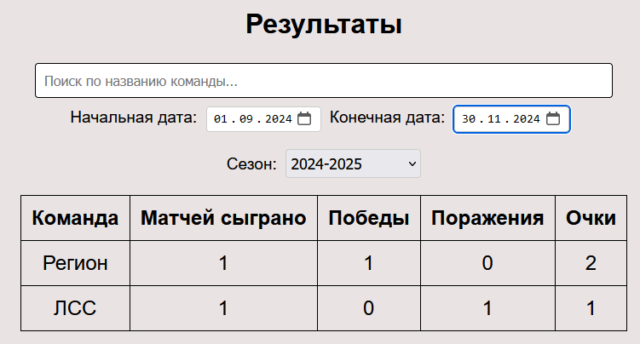

Рисунок 46 – Пример работы при выборе конкретных дат

Также, на данной странице, аналогично со страницей «Команды», работает поля поиска, пример представлен на рисунке 47.

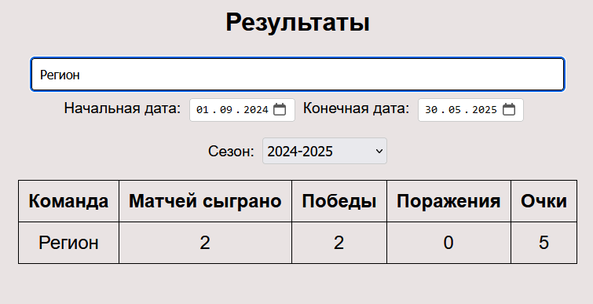

Рисунок 47 - Пример работы поиска по названию

Также пользователь может воспользоваться фильтрами для сортировки содержимого таблицы по столбцам. При нажатии на любой столбец таблицы, кроме столбца «Команда», к таблице применится фильтр, который отсортирует содержимое таблицы по соответствующему столбцу либо по убыванию, либо по возрастанию. Какой фильтр применяется в данный момент можно отследить по знаку, представленному на рисунке 48.



Рисунок 48 – Знак применения фильтра

Если стрелка смотрит вверх, то сортировка выполняется по возрастанию, если вниз – по убыванию. Пример представлен на рисунках 49 и 50.

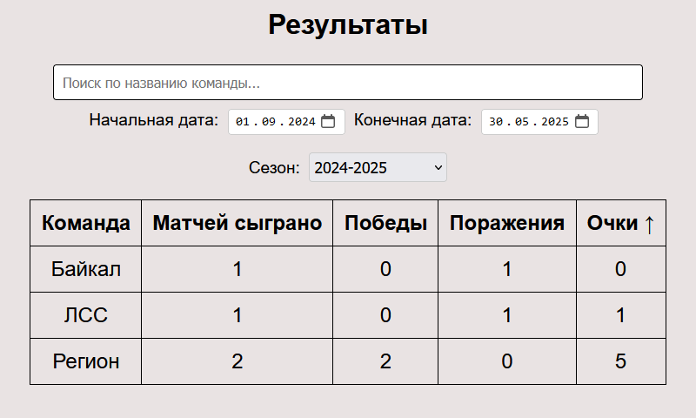

Рисунок 49 – Сортировка по возрастанию

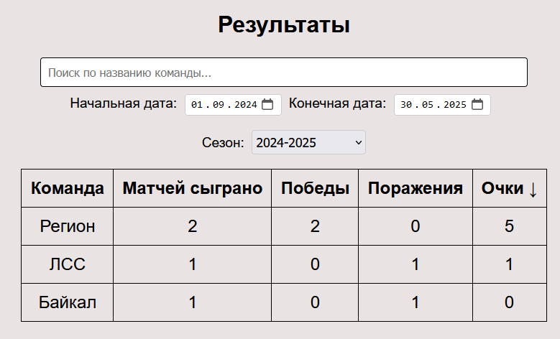

Рисунок 50 – Сортировка по убыванию

# Заключение

В результате выполнения курсовой работы была спроектирована система для организации и управления соревнованиями по волейболу, ориентированная на автоматизацию и оптимизацию ключевых процессов, связанных с регистрацией команд и игроков, обработкой их данных, учетом результатов матчей, подсчетом результатов соревнований, их анализом и управлением ролями пользователей. Система направлена на повышение эффективности организации соревнований, упрощение взаимодействия с участниками и облегчение работы организаторов.

Процесс проектирования включал несколько этапов, среди которых важными были анализ текущих процессов, разработка структуры базы данных и проектирование интерфейса. В ходе анализа были выявлены основные проблемы, которые должны решать автоматизированные системы, такие как регистрация команд, учет результатов матчей, назначение ролей и управление соревнованиями. На основе этого была спроектирована база данных, которая обеспечивает удобное хранение и обработку данных, а также их взаимосвязь.

Проектирование интерфейса ориентировано на создание простого и интуитивно понятного пользовательского опыта. Интерфейс позволяет легко регистрировать команды и игроков и отслеживать их результаты. Это повышает удобство работы как для участников, так и для организаторов мероприятий.

Основной целью проекта является автоматизация рутинных процессов, таких как регистрация, учет и расчет результатов, что значительно снижает вероятность ошибок, ускоряет выполнение задач и повышает эффективность работы системы. В дополнение, система предоставляет инструменты для анализа результатов команд.

Одним из важных аспектов является безопасность данных. В проекте уделено внимание защите личной информации участников и обеспечению конфиденциальности данных на всех уровнях работы системы. Вместе с тем, проект имеет и некоторые ограничения, такие как необходимость улучшения масштабируемости системы для работы с увеличивающимся количеством пользователей, а также отсутствие полноценного тестирования с реальными пользователями, что может потребовать дальнейших доработок интерфейса и функциональности.

Таким образом, проект по автоматизации организации и управления соревнованиями по волейболу решает ключевые задачи, улучшает эффективность работы организаторов и взаимодействие с участниками, а также имеет значительный потенциал для развития новых функций в будущем.

# Список использованных источников­

1. FastAPI: Официальная документация [Электронный ресурс]. Режим доступа: https://fastapi.tiangolo.com (дата обращения: 07.11.2024).
2. PostgreSQL: Официальный сайт [Электронный ресурс]. Режим доступа: https://www.postgresql.org (дата обращения: 07.11.2024).
3. E-Champs [Электронный ресурс]. Режим доступа: <https://e-champs.com/> (дата обращения: 09.12.2024).
4. Volleymsk [Электронный ресурс]. Режим доступа: [https://volleymsk.ru/](https://volleymsk.ru/%20) (дата обращения: 09.12.2024).
5. Sportbeach [Электронный ресурс]. Режим доступа: <https://www.sportbeach.ru/> (дата обращения: 09.12.2024).
6. Challonge [Электронный ресурс]. Режим доступа: [https://challonge.com/ru](https://challonge.com/ru%20) (дата обращения: 09.12.2024).
7. Irkvolley [Электронный ресурс]. Режим доступа: [https://irkvolley.ru/](https://irkvolley.ru/%20) (дата обращения: 09.12.2024).